教學材料：
香港大學教育學院中文教育研究中心
非華語學生學習中文支援中心2017-18
學校：_________ 姓名：_________________ 班級：_______ 日期：__________
主題：工作與就業
一.填上「中學生對工作意義的看法」各項調查結果的 %。
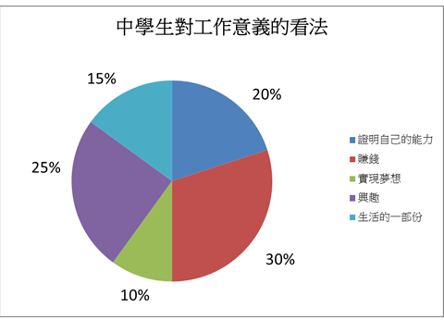

1
5
4
2
3

1.證明自己的能力 | 2.賺錢 | 3.實現夢想 | 4.興趣 | 5.生活的一部份
% | % | % | % | %
二.選出適合的動詞，說明不同工作的職責。
保障 protect 審判adjudicate 維持maintain
娛樂entertain 應付handle 治療cure
1.醫生Doctor | ___________病人 | 4.法官Judge | _________案件
2.消防員Fireman | ___________生命財產 | 5.警察 Policeman | _________治安
3.歌手Singer | ___________觀眾 | 6.接待員Receptionist | _______客人需要
三.造句：談談你的興趣
句式： …… 對 …… 有 / 沒有興趣，覺得 ……
I am (not) interested in ......,I think......
示例：我對寫作沒有興趣，覺得十分沉悶。
1.我對到外地旅遊(travel) 有 / 沒有興趣，覺得_________________________。
2.我對養寵物(keep a pet) 有 / 沒有興趣，覺得__________________________。
3.我對做 ________________(寫下一種職業occupation) 有 / 沒有興趣，
覺得____________________。

